**113年5月21日餐點照片**

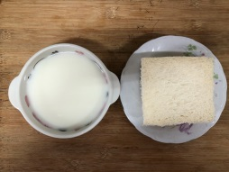 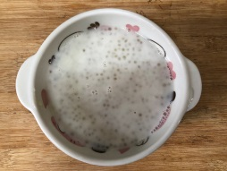

**早餐(莓香吐司、牛奶) 下午點心(椰香西米露)**

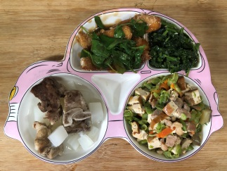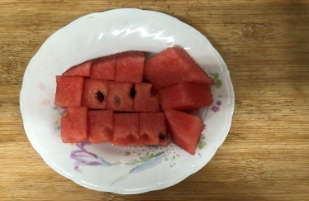

**午餐(魚、五香豆干丁、炒青菜、排骨籮蔔湯、水果)**